昆明理工大学2013年硕士研究生招生入学考试试题(A卷)

考试科目代码：820 考试科目名称 ： 水力学

考生答题须知
- 所有题目（包括填空、选择、图表等类型题目）答题答案必须做在考点发给的答题纸上，做在本试题册上无效。请考生务必在答题纸上写清题号。
- 评卷时不评阅本试题册，答题如有做在本试题册上而影响成绩的，后果由考生自己负责。
- 答题时一律使用蓝、黑色墨水笔或圆珠笔作答（画图可用铅笔），用其它笔答题不给分。
- 答题时不准使用涂改液等具有明显标记的涂改用品。
一、选择题（15题，每题1分，共计15分）
1．浸没在水体中的物体重量越大，所受的浮力越大。
2．液体的粘滞系数值随温度的升高而增大。
3．紊流阻力平方区的沿程水头损失只与雷诺数有关。
4．压力中心是指受压面的形心。
5．水流总是从压强大处向压强小处流动。
6．有压长管道是认为水头全部消耗在沿程水头损失上。
7．缓流只能在缓坡上发生，急流只能在陡坡上发生。
8．串联长管道各管段的水头损失可能相等，也可能不相等。
9．液体流动时流线相互平行，该流动一定为均匀流动。
10．其它条件相同时，实用堰的流量系数小于宽顶堰的流量系数。
11．在渗流模型中，任意一微小过水断面的平均渗流流速$u$应比该断面实际渗流的真实断面平均流速$u_{0}$小。
12．明渠中层流的雷诺数必然小于2000。
13．矩形断面明渠水力最佳断面的宽深比为$β=2$。
14．闸孔出流的流量与闸前水头的3/2次方成正比。
15．从力学意义看，佛汝德数表示惯性力与重力的对比关系。

二、单选题（15题，每题2分，共计30分）
1．在流体力学中，单位质量力是指作用在单位（ ）液体上的质量力。
A、面积 B、体积 C、质量 D、重量
2．理想液体与实际液体最主要的区别是（ ）
A、不可压缩 B、不能膨胀 C、没有表面张力 D、没有粘滞性

3．流线和迹线一般情况下是不重合的，若两者完全重合，则水流必为 （ ）
A、均匀流 B、非均匀流 C、非恒定流 D、恒定流
4．在同一长直等径管道中用不同的液体实验，当流速相同时，其沿程水头损失在（ ）相同。
A、层流区 B、紊流光滑管区 C、紊流过度区 D、紊流粗糙区
5．矩形断面渠道最小断面比能$E_{s\text{min}}$与相应的临界水深$h_{K}$之比$E_{s\text{min}}/h_{K}=$（ ）
A、2.0 B、1.5 C、1.0 D、0.5
6．按长管计的并联管道，各支管的（ ）
A、流量相等 B、切应力相等 C、沿程水头损失相等 D、水力坡度相等
7．某流体的运动粘度$ν=3×{\text{10}}^{−6}$m²/s，密度$ρ=\text{800}$kg/m³,其动力粘度$μ$为( )
A、3.75×10⁻⁹Pa·s B、2.4×10⁻³Pa·s C、2.4×10⁵Pa·s D、2.4×10⁹Pa·s
8．图中相互之间可以列总流伯努利方程的断面是（ ）
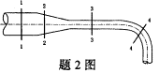
A、1-1断面和2-2断面
第8题图
B、2-2断面和3-3断面
C、1-1断面和3-3断面
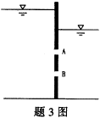
D、3-3断面和4-4断面
第9题图
9．如图所示，孔板上各孔口的大小形状相同，则各孔口的出流量是( )
A、Q_{A}>Q_{B} B、Q_{A}=Q_{B} C、Q_{A}<Q_{B} D、不能确定
10．由于突然启闭阀门，在有压管中产生的水击压强最严重之处位于管
道的（ ）
A、进口处 B、中点处 C、阀门处 D、出口处
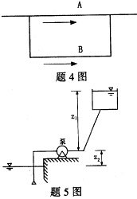
11．如图所示，水泵的扬程是( )
第11题图
A、$z_{1}$ B、$z_{2}$ C、$z_{1}+z_{2}$ D、$z_{1}+z_{2}+h_{w}$
12．在已知通过流量Q、渠道底坡i、边坡系数m及粗糙系数n的条件下，计算梯形断面渠道尺寸的补充条件及设问不能是( )
A、给定水深h，求底宽b
B、给定宽深比β，求水深h与底宽b
C、给定最大允许流速［v］_{max}，求水深h与底宽b
D、给定水力坡度J，求水深 h与底宽 b

13．液流为恒定均匀流时，必有（ ）为零。
A、时变加速度 B、位变加速度 C、水力坡度 D、测压管坡度
14．根据堰顶厚度与堰上水头的比值，堰可分为( )
A、宽顶堰、实用堰和薄壁堰 B、自由溢流堰、淹没溢流堰和侧收缩堰
C、三角堰、梯形堰和矩形堰 D、溢流堰、曲线型实用堰和折线型实用堰
15．速度$v$、长度l、运动粘度$ν$的无量纲组合是( )
A、$\frac{\text{vl}}{ν}$ B、$\frac{{\text{vl}}^{2}}{ν}$ C、$\frac{v^{2}l}{ν}$ D、$\frac{v^{2}l^{2}}{ν}$

三、作图题（3题，每题5分，共计15分）
1．试绘制图中AB面上的静水压强分布图，并标出关键位置压强值。

2．定性绘出图示管道的总水头线和测压管水头线。
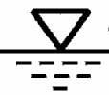
V
0
=0
V
4
≠
0
V
1
V
2
V
3
3

3．在各段都长而直的棱柱体渠道中，已知Q，糙率n均为一定，试定性绘出下列各渠道中的水面线，并标出各水面线名称。

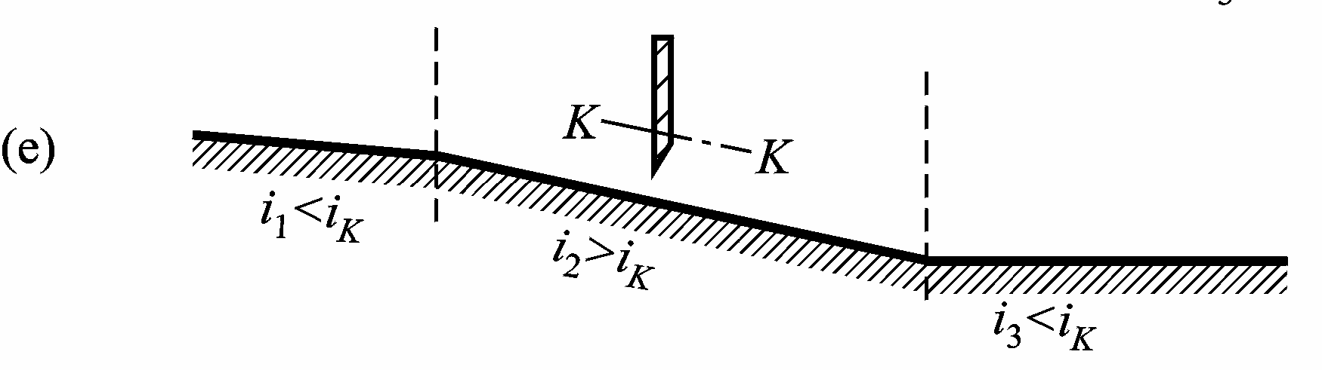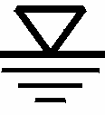

四、计算题（7题，共计90分）
1．如图所示，一矩形平板闸门AB，宽b=2m，与水平面夹角$α$=30°，其自重G=19.6kN，并铰接于A点。水面通过A点，水深h=2.1m，试求打开闸门的最大铅直拉力T。（10分）
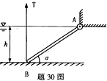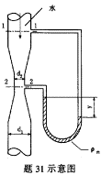
第1题图
第2题图
2．如图所示，文丘里流量计管道直径d₁=200mm，喉管直径d₂=100mm，水银差压计读数y=20mm，水银密度$ρ_{m}$=13.6×10³kg/m³，忽略管中水头损失，试求管道输水流量Q。（10分）

3．有一浆砌块石的矩形断面渠道。已知渠道长l=500m,底宽b=3.2m，渠中水深h₀=1.6m,粗糙系数n=0.025，通过的流量Q=6m³/s，试求沿程水头损失。（10分）

4．有一矩形断面混凝土渡槽，糙率n=0.014，底宽b＝1.5m，槽长L＝120m。进口处槽底高程Z₁=52.16m，出口槽底高程Z₂＝52.04m，当槽中均匀流水深h₀=1.7m时，试求渡槽底坡i和通过的流量Q。（10分）
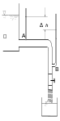
第5题图
5．测定90°弯管的局部水头损失系数的试验装置如图所示。已知试验段 AB 长10 m ，管径d＝0.05m，弯管曲率半径R＝d，管段沿程水力摩擦系数λ＝0.0264，实测AB管段两端测压管水头差△h＝0.63m，100秒钟流入量水箱的水体体积为0.28m³，试求弯管内的流速、沿程水头损失和局部水头损失系数。（15分）

6．一四通叉管（如图），其轴线均位于同一水平面内，两端输入流量Q₁=0.2m³/s，Q₃=0.1m³/s，相应断面动水压强p₁=20kPa, p₃=15kPa,两侧叉管直接喷入大气，已知各管直径d₁=0.3m，d₂=0.2m，d₃=0.15m，θ=30°。试求交叉处，水流对管壁的作用力（忽略摩擦力）。（15分）
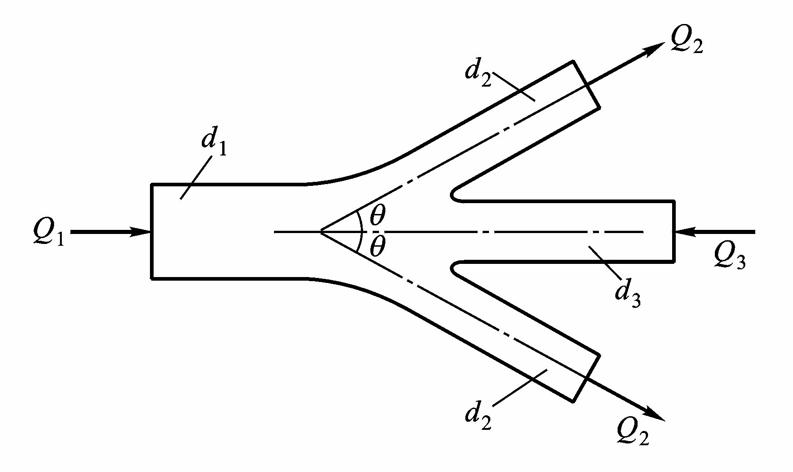
P
2
P
3
P
2
R
x
x
1
1
2
2
2
3
3
第6题图
7．已知某流场的流速势为$ϕ=\frac{a}{2}\left(x^{2}−y^{2}\right)$，式中a为常数，试求：
（1）$u_{x}$及$u_{y}$；（5分）
（2）流函数方程。（5分）

8．图示为一水平放置的压力水管的渐变段，已知直径D=1.5m，d=1.0m，渐变段起点压强p₁=400kN/m²(相对压强)，流量Q=1.8m³/s，若不计水头损失，求水流作用在渐变管段上的轴向作用力为多少？（10分）
